PROJET COOK MASTER

PRÉSENTATION

Description du projet

Schéma du réseau
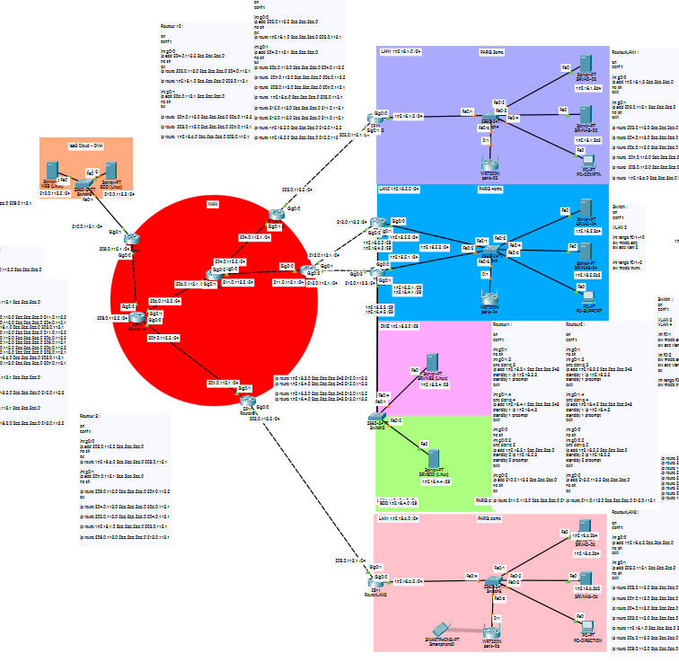

Organisation du site

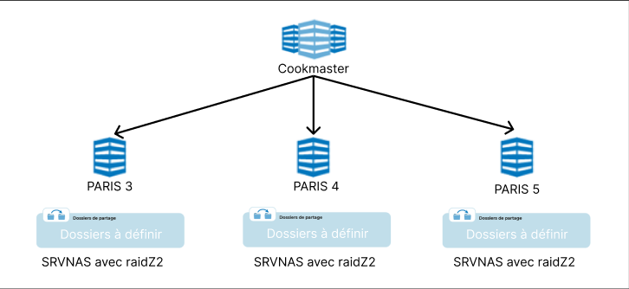

Récapitulatif écrit des informations sur les versions des systèmes d’exploitation utilisés :
SRVAD-03 :
Windows server 2019 datacenter (avec expérience de bureau)
Version : 1809
Sortie : Septembre 2019
Installé le : 30/03/2023
Build du système d’exploitation : 17763.2114

NAS :
Os : TRUENAS

PC-X :
Windows 10 PRO
Version : 21H22
Sortie : Septembre 2019
Installé le : 30/03/2023
Build du système d’exploitation : 19044.1288

Tableau détaillé des spécifications techniques relatives aux composants (modèle, taille, fréquence, génération) :
Nom | Carte Mère | Processeur | Mémoire RAM | Disque | Réseau
SRVAD-03 | ASUSTeK COMPUTER INC.  GA401QM  Bus Specs :  PCI-Express 4.0 (16.0 GT /s) | AMD Ryzen 9 5900HS with Radeon Graphics  Vitesse de base : 3,30 GHz  Cœurs : 2  VCPU : 2 | Samsung  Type : DDR4  Vitesse : 3200 MHz  Facteur de forme : SODIMM  Disponible : 8,0 Go | SAMSUNG MZVLQ1T0HBLB-00B00  Capacité : 60 Go  Disque système : Oui  Type : SSD | Wi-Fi MediaTek Wi-Fi 6 MT7921 Wireless LAN Card  Nom de la carte :  Wi-Fi
SRVNAS-03 | ASUSTeK COMPUTER INC.  GA401QM  Bus Specs :  PCI-Express 4.0 (16.0 GT /s) | AMD Ryzen 9 5900HS with Radeon Graphics  Vitesse de base : 3,30 GHz  Cœurs : 2  VCPU : 2 | Samsung  Type : DDR4  Vitesse : 3200 MHz  Facteur de forme : SODIMM  Disponible : 8,0 Go | SAMSUNG MZVLQ1T0HBLB-00B00  Capacité : 60 Go  Disque système : Oui  Type : SSD  SAMSUNG MZVLQ1T0HBLB-00B00  Capacité : 4 To  Disque système : Oui  Type : SSD  SAMSUNG MZVLQ1T0HBLB-00B00  Capacité : 4 To  Disque système : Oui  Type : SSD  SAMSUNG MZVLQ1T0HBLB-00B00  Capacité : 4 To  Disque système : Oui  Type : SSD  SAMSUNG MZVLQ1T0HBLB-00B00  Capacité : 4 To  Disque système : Oui  Type : SSD | Wi-Fi MediaTek Wi-Fi 6 MT7921 Wireless LAN Card  Nom de la carte :  Wi-Fi
PC-X | ASUSTeK COMPUTER INC.  GA401QM  Bus Specs :  PCI-Express 4.0 (16.0 GT /s) | AMD Ryzen 9 5900HS with Radeon Graphics  Vitesse de base : 3,30 GHz  Cœurs : 2  VCPU : 2 | Samsung  Type : DDR4  Vitesse : 3200 MHz  Facteur de forme : SODIMM  Disponible : 8,0 Go | SAMSUNG MZVLQ1T0HBLB-00B00  Capacité : 60 Go  Disque système : Oui  Type : SSD | Wi-Fi MediaTek Wi-Fi 6 MT7921 Wireless LAN Card  Nom de la carte :  Wi-Fi

Tableau de la configuration réseau de chaque interface :
SRVAD-03
Interface | Adresse IP | DNS 1 | DNS 2 | Gateway | Type | Nom réseau
Ethernet 0 | 172.16.2.254 | 127.0.0.1 | 1.1.1.1 | 172.16.2.3 | HOST ONLY | LAN

SRVNAS-03
Interface | Adresse IP | DNS 1 | DNS 2 | Gateway | Type | Nom réseau
Ethernet 0 | 172.16.2.253 | 172.16.2.254 |  | 172.16.2.3 | HOST ONLY | LAN

PC-X
Interface | Adresse IP | DNS 1 | DNS 2 | Gateway | Type | Nom réseau
Ethernet 0 | 172.16.2.4 | 172.16.2.254 |  | 172.16.2.3 | HOST ONLY | LAN

Routeur (Pfsense)
Interface | Adresse IP | DNS 1 | DNS 2 | Gateway | Type | Nom réseau
WAN | 192.168.162.1 | 1.1.1.1 | 8.8.8.8 | 192.168.162.254 | NAT | NAT
LAN 2 | 172.16.2.1 | 172.16.2.254 |  |  | LAN | VMNET19
DMZ | 172.16.3.1 |  |  |  | DMZ | VMNET11
BDD | 172.16.4.1 |  |  |  | BDD | VMNET10

